# Immagine che contiene testo Descrizione generata automaticamenteMODULO PROVA DI EVACUAZIONE DEL ___________

|  |  |
| --- | --- |
| **PLESSO** | ☐ PANELLA |
| ☐ VALLAURI |

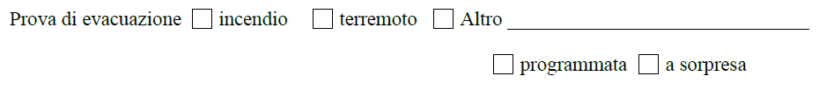

|  |  |
| --- | --- |
| **INSEGNANTE** |  |
| **CLASSE/SEZIONE** | **AULA** |

|  |  |
| --- | --- |
| **ALUNNI PRESENTI IN AULA** | **n°** |
| **ALUNNI AL PUNTO DI RACCOLTA** | **n°** |
| **ALUNNI DISPERSI** | **n°** |
| Nomi alunni dispersi: | 1. _______________________________________________ 2. _______________________________________________ 3. _______________________________________________ |

|  |  |
| --- | --- |
| **FERITI** | **n°** |
| Nomi feriti: | 1. _______________________________________________ 2. _______________________________________________ 3. _______________________________________________ |

|  |  |
| --- | --- |
| **Tempo impiegato per raggiungere il punto di raccolta e l’appello** | **__________** min. |

|  |
| --- |
| **COMUNICAZIONI** |
|  |

Firma docente della classe ____________________________

**REGOLE DA SEGUIRE DURANTE L’EVACUAZIONE**

Si ricorda che il segnale di allarme consiste in tre squilli brevi e quello di evacuazione di uno squillo lungo. Quando viene emesso **il segnale di allarme**, bisogna interrompere immediatamente ogni attività, disporre gli alunni in fila ordinata, LASCIARE LE BORSE E LE GIACCHE DOVE SONO, contare gli alunni, prendere l’elenco degli alunni della classe ed una penna, **prepararsi** ad uscire dall’aula.

Solo quando si sente **il segnale di evacuazione**, e solo allora, **abbandonare la classe** in modo ordinato, senza alzare la voce e con la mano appoggiata sulla spalla del compagno che precede e raggiungere il punto di raccolta.

Si ricorda che l’**alunno chiudi fila**, verificato che nessuno sia rimasto all’interno dell’aula, **deve chiudere la porta**.

All'inizio dell'anno scolastico, e con cadenza periodica, l’insegnante coordinatore di classe deve provvedere a:

* dare lettura nella classe delle norme di comportamento da adottare in caso di incendio;
* verificare con gli allievi la disposizione dei banchi, accertando la presenza di idonei passaggi;
* individuare gli alunni apri e chiudi fila e quelli a supporto di alunni diversamente abili;
* segnalare agli allievi i nominativi degli addetti alla squadra di emergenza (personale a cui rivolgersi in caso di pericolo);
* illustrare, attraverso la visione delle planimetrie generali ubicate nei corridoi e di quelle esposte all'interno delle aule, i percorsi da utilizzare in caso di evacuazione.